**Xử lí sự cố kết nối Wi-Fi:**

1. Bấm vào nút window trên máy tính và gõ cmd, di chuyển chuột vào command prompt, bấm chuột phải và chọn run as administrator
2. Nhập từng câu lệnh sau vào trong command prompt:

* netsh winsock reset
* netsh int ip reset
* ipconfig /release
* ipconfig /renew
* ipconfig /flushdns

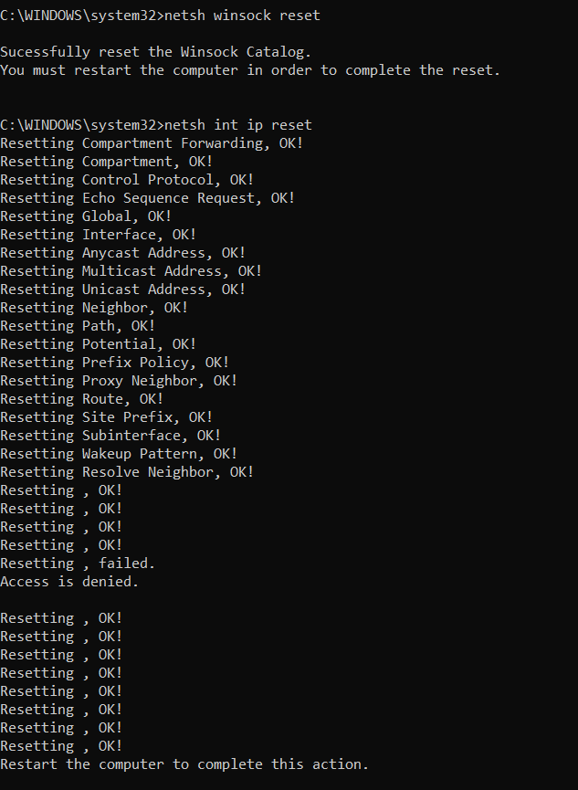

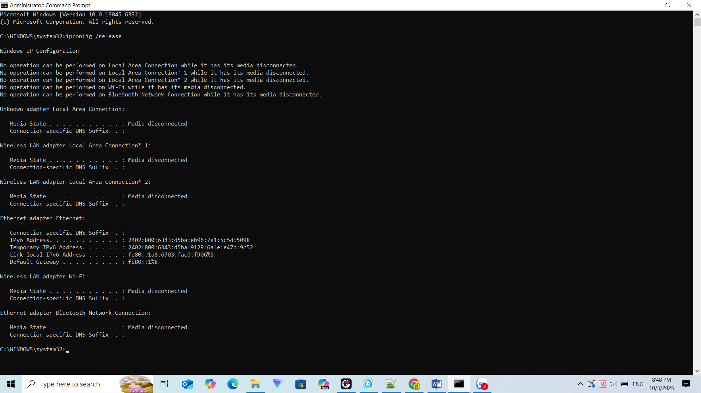

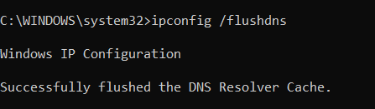

1. Khởi động lại máy tính
2. Sau khi máy tính đã khởi động lại bấm vào nút window ở góc trái màn hình và gõ view network connections và kiểm tra mục Wi-Fi.



1. Nếu thấy trạng thái tốt màu xanh lá thì hãy tìm và kết nôi Wi-Fi bằng icon  ở góc bên phải của máy tính

* Kết quả mong đợi: sửa chữa phần cốt lõi của cấu hình mạng, đặt lại các cấu hình mà có thể đã gây thiệt hại đến kết nối của mạng.